1 вариант.
1.Фокусное расстояние линзы 25 см. Предмет находится на расстоянии 30 см от линзы. Где находится изображение предмета, и каким оно является?
2.Чему равна оптическая сила линзы, если её фокусное расстояние равно –50 мм?
3.Какова высота предмета, если высота изображения 35 см. Расстояние от линзы до предмета 2 м, расстояние от линзы до изображения 100 см.
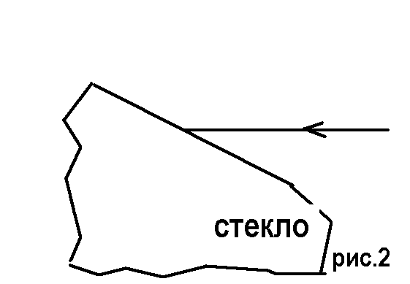
4. Постройте дальнейший ход луча (рис.1).
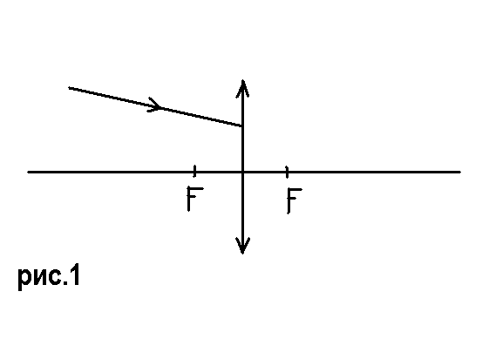
5. Начертите преломлённый луч (рис.2).

2 вариант.
1.Фокусное расстояние линзы 50 см. Предмет находится на расстоянии 2 м. Где находится изображение предмета, и каким оно является?
2.Чему равно фокусное расстояние линзы, если её оптическая сила 0,5 дптр?
3.Какова высота изображения, если высота предмета 35 см. Расстояние от линзы до предмета 1 м, расстояние от линзы до изображения 200 см.
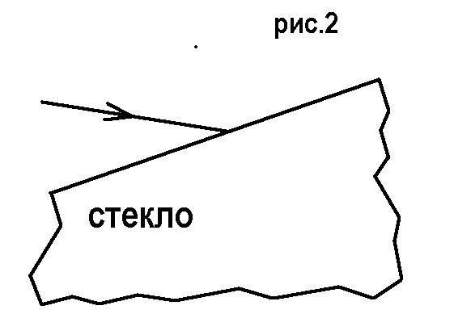
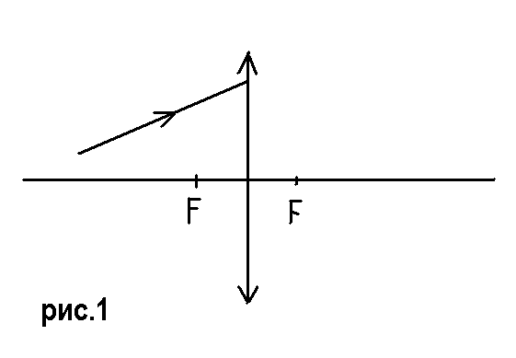
4. Постройте дальнейший ход луча (рис.1).
5. Начертите преломлённый луч (рис.2).

3 вариант.
1.Фокусное расстояние линзы 15 см. Предмет находится на расстоянии 30 см от линзы. Где находится изображение предмета, и каким оно является?
2.Чему равна оптическая сила линзы, если её фокусное расстояние равно 25 мм?
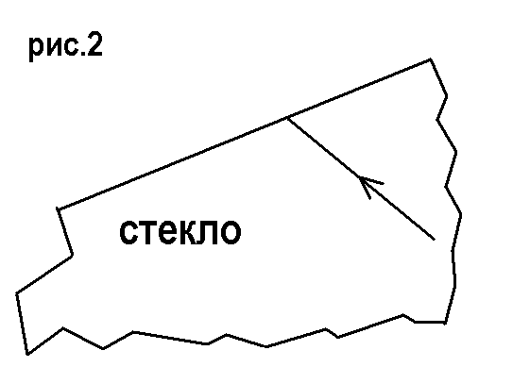
3.Какова высота предмета, если высота изображения 40 см. Расстояние от линзы до предмета 2 м, расстояние от линзы до изображения 100 см.
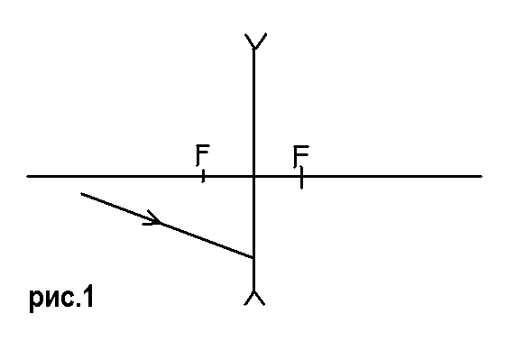
4. Постройте дальнейший ход луча (рис.1).
5. Начертите преломленный луч (рис.2).

4 вариант.
1.Фокусное расстояние линзы 25 см. Предмет находится на расстоянии 75 см от линзы. Где находится изображение предмета, и каким оно является?
2.Чему равна оптическая сила линзы, если её фокусное расстояние равно –100 мм?
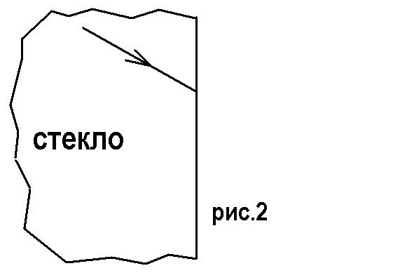
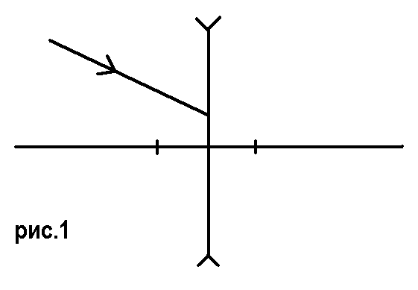
3.Высота предмета 7см, если высота изображения 35 см. Расстояние от линзы до предмета 2 м. Найти расстояние от линзы до изображения?
4. Постройте дальнейший ход луча (рис.1).
5. Начертите преломленный луч (рис.2).

5 вариант.
1. Фокусное расстояние линзы 10 см. Предмет находится на расстоянии 30 см от линзы. Где находится изображение предмета, и каким оно является?
2. Чему равно фокусное расстояние линзы, если её оптическая сила равна - 0,5 дптр?
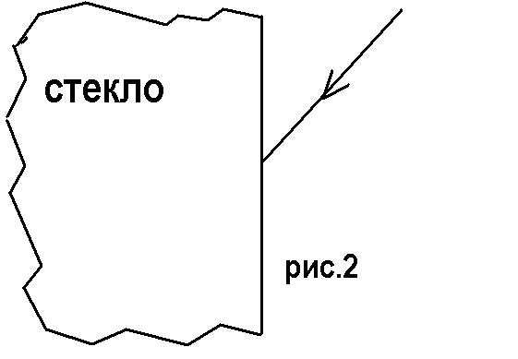
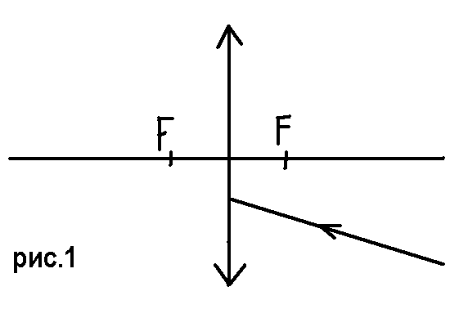
3. Высота предмета 70 см, если высота изображения 35 см. Найти расстояние от линзы до предмета, если расстояние от линзы до изображения 100 см.
4. Постройте дальнейший ход луча (рис.1).
5. Начертите преломлённый луч (рис.2).

